План недели «Занимательная математика»
в начальной школе

Понедельник
- Открытие недели математики. Линейка.
- Математическая разминка «Весёлый устный счёт»
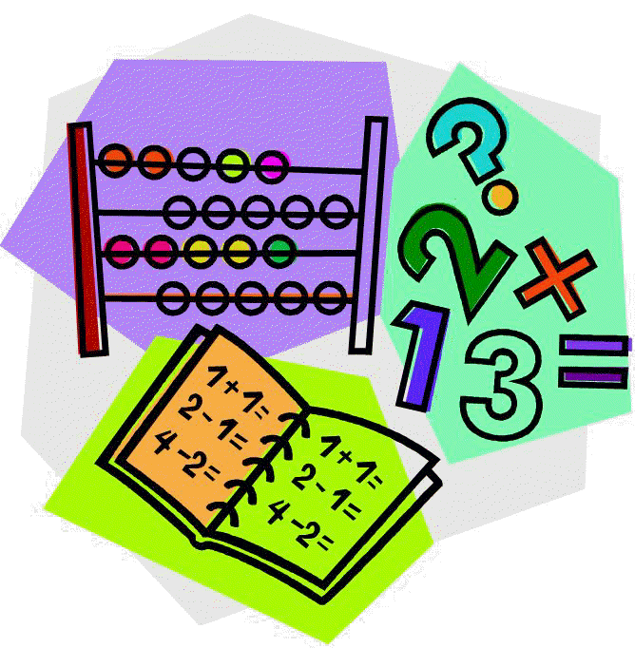
Вторник
- Конкурс «Посчитай - ка» - решение шуточных математических задач.
- Конкурс «Математика в пословицах и поговорках»
Среда
- Конкурс «Отгадай – ка».
- Акция «Лучшая тетрадь по математике»
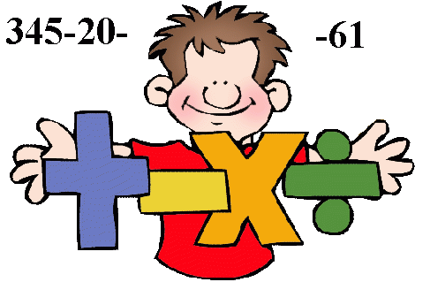
Четверг
- Конкурс «Нарисуй - ка» - конкурс рисунков живые цифры
- Оформление выставки.
Пятница
- Математический бой.
- Подведение итогов

План недели математики
в старших классах
В ходе работы мы должны решить задачу:
В каких жизненных ситуациях мы применяем математические знания?
1.Учебные проекты:
«Математика в спортзале»,
«Математика и ЖКХ»
«Математика и агрошкола»
2. Защита учебных проектов.
3. Математические поединки 1- 6 классы.
4. Математическое первенство на кубок школы 1-9 класс.
5. Познавательные уроки математики в течение всей недели.
6. Подведение итогов и награждение победителей.

